**基于环境变化对流感病毒扩散速率的影响**

叶秋时，邹玉珍

（西北师范大学数学与统计学院，甘肃 兰州）

**摘要：**传染病流行是在生物群体中发生的一种复杂扩散过程。基于环境变化，在自然条件与人类活动加速全球变化的驱动下，我们对这一过程建立SIRS模型，研究气候变化与人口迁移对流感传播速率的影响以及如何控制流行性感冒（简称流感）的传播和感染流感之后的有效治愈方案。在控制方案方面，我们将侧重研究如何科学合理接种流感疫苗以及接种的有效时间段。最后，将研究所得的结果针对高校提出预防流感和治愈流感的有效方案。

**关键词：**流感病毒；扩散速率；环境变化；人口迁移

**1引言**

流感病毒是一种引起人、禽、畜共患性呼吸道传染病。流感病毒病原体是正粘病毒科的代表种,包括人流感病毒和动物流感病毒。人流感病毒分为甲（A)、乙（B)、丙（C)三型。第一次的流感暴发早在 1510 年的英国。1917年—1919年欧洲爆发西班牙流感（病毒类型:H1N1)疫症,导致 2000万人死亡,是历史上最严重的流感疫症。1957年—1958 年亚洲流感（病毒类型 H2N2),1957 年 2 月22 日在中国贵州爆发,3月、4 月间席卷全国,其后散播至世界各地,全球 100 万人死亡。1968 年—1969 年香港流感（病毒类型 H3N2),发病人多达 50 万,流行从香港开始,至少波及世界 55 个国家地区,造成全球死亡人数达 70 万人，其中美国就有 3 万多人感染。1986年—1993年世界不同地区报告发生数宗人类染上猪流感的病案。流感是由流感病毒引起的急性呼吸道传染病,流感发病率在不同地区,不同人群,不同时期均不同。所有人群对流感病毒易感,在人群中极其容易传播。流感在世界各地都可发生，平时散发，或者流行,有时呈大流行。特别值得注意的是我国是流感的高发区,1957 年、1968 年 1977 年引起的世界范围大流行的三个新亚型病毒均首发于我国。根据（WHO)数据报告全球每年大约 5%-15%的人感染流感病毒,死亡病例约25-50 万。流感的流行造成大量的人口死亡和严重的经济损失,另外随着现代化交通不断发展,由新流感变异株引起的流行能以较快的速度传遍全球[1]。因此，查阅资料调查了解流行感冒的传播途径，寻找能较为有效地预防流感的措施和方案，建立模型，研究流行性感冒的传播机理和制定量化的疾病控制策略就显得尤为重要。

在自然条件与人类活动加速全球变化的驱动下, 传染病发生和传播的模式也在发生改变。自然因素尤其是气候变化将直接或间接影响许多传染病的暴发和传播。气温、降水、湿度和光照等气象要素通过影响病原体、宿主和疾病的传播媒介，从而改变传染病的发生和传播；极端气候事件引起的干旱、洪涝等气象灾害会直接对人类造成伤害并影响传染病的发生与传播；地表生态系统包括下垫面类型和植被分布也会间接对传染病的暴发产生影响。人类活动也是影响传染病传播的间接动力。其中，国际化、普遍化的旅行以及农村向城市的人口迁移所造成的人口流动是传染病大规模传播的根本原因；快速城市化伴随的城市基础设施滞后以及城市边缘传染病的高风险将改变传染病及其造成死亡的模式；农业侵占、森林砍伐等土地利用变化，已经引发了一系列疾病暴发并改变了许多地方病的传播方式；飞速发展的航空、公路和铁路交通运输，不但加快了疾病传播的速度，也扩大了疾病传播的范围。另外，频繁的经济贸易增加了传染病暴发的可能性，为病原体远距离扩散、新型病毒随牲畜贸易沿途扩散等提供了途径。20 世纪以来，全球传染病的总体发病水平经历了一系列起伏。在目前人类生存所面临的最大威胁中，传染病仍然与战争、饥荒排在前列[2]。由此得出，研究在全球自然与人类活动的驱动下，气候变化与人口迁移对流感传播速率的影响，研究流行性感冒的传播机理对提高疾病治愈率起着至关重要的作用。

流感所造成的主要影响包括个人活动受限和扰乱正常的社会秩序。学校是人口密集的单位，是流感易爆发的场所。而高校作为一个学生生活学习活动高度活跃的场所，更应该做好监测预防工作。但由于大部分教师、学生对流感认识仍不够充分，预防意识较薄弱[3]。我们将针对高校，研究并提出预防流感和治愈流感的有效方案，努力提高疾病治愈率。

到目前为止,尽管流感预防控制还有许多问题有待解决,但接种流感疫苗仍是当前预防和控制流感疾病发生、流行的最主要手段,可以预防同型流感病毒的感染或者减轻流感症状。接种流感疫苗安全有效,是当前预防和控制流感性疾病发生和流行的最有效手段[1]。

本文将对这一过程建立SIRS模型，研究气候变化与人口迁移对流感传播速率的影响，讨论如何科学合理接种流感疫苗以及接种的最有效时间段能控制流感发病率。

**2 模型假设及符号说明**

**2.1 模型假设**

（1）流行性感冒具有区域性且人口分布很广，部分人感染就会向周围扩散。

（2）考虑每段时间内感染流感的人群大多数是同一种流感病毒感染，我们假设感染流感并治愈后的人群具有暂时的免疫力。

（3）研究发现，气象因素、人口流动与流感的感染密切相关。因此，在模型中引入与气候变化与人口迁移的密切相关因子A（易感人群的常数补充率）。

**2.2 符号定义**

：t时刻未染病但有可能被该疾病传染的人数；：t时刻已被感染成病人而且具有传染力的人数；：t时刻具有暂时免疫力的人群；：发病率系数；：具有免疫力的人群重新成为易感人群的速率；：治愈率；A：易感人群的常数补充率；N：初始总人口数。

**2.3 模型建立**

相应的微分方程模型建立如下：



**2.4 模型分析**

一、求和



变量可分离，可得：

两边同时积分，可得：

 与时间t和A有关。

可得，当t=0，即初始条件情况下，。

二、将（2.3.1）和（2.3.2）相加与（2.3.3）作比较



（一）当时，即，



变量分离，可得：

 两边同时积分，可得：

 （1）

1、当时，,此时，代入（1）可得：  （2） ，代入（2）可得： 



将代入（2）可得： （3） （二）当时，即，研究（1）无意义。

三、将（2.3.2）和（2.3.3）相加与（2.3.1）作比较



1、当 ，即，



变量分离，可得：

 两边同时积分，可得：

 （4）当时，，即，代入（4）可得：

 （5）



 

将代入（5）可得：



 （6）

将（3）代入（5）可得：



  可以只与 、 有关。

**2.5 模型解的有界性、稳定性分析**

设分别代表。由系统的内在性质可以给如下假设：

因为是非负且有界的，

所以方程改写成如下形式：

 

写成  形式， 其中 ， 结合前面假设可以验证系数矩阵。

满足：（1），其中；（2），其中；（3），其中

所以此SIRS系统为仓室系统。

再将系统写成一下形式： ，

其中是仓室的质量；从系统外流入仓室的流量，即系统输入，用来表示；用表示从仓室转移到仓室的量，同理是指从到的量。

令

因此，系统的每一个有界解都趋于有界集。

**3 结论**

建立了具有常数迁入的SIRS模型，分析了模型解的有界性和稳定性，发现该模型的每一个有界解均趋于稳定集，说明流感病毒的流行与易感人群的常数补充率密切相关。

**3 分析数据**

一、气候变化对流感病毒扩散速率的影响

分析2007-2017年全国平均气温变化与流感感染人数变化

由表1可知，在2007-2017年这十一年，我国人口总数从132129万人变化至139008万人。观察图1我们发现2007-2017年这十一年我国人口总数呈缓慢增长趋势且变化起伏不大。因此我们将全国总人口看成定量，即在研究气候变化对流感病毒扩散速率的影响时人口总数对其影响忽略不计。且仅考虑气候变化对流感感染人数变化的影响。

由图2可知，2007-2017年全国平均气温呈先减后增的趋势。2007-2011年平均气温下降的幅度较大，在2011年达到了这十一年气温最低点，2011年以后气温开始逐渐回升。2015-2017年这三年的平均温度又接近到了2007年的10.6℃。

由图3可知，2007-2017年全国感染人数大致呈逐渐增长的趋势。但是在2009年我国感染流感的人数出现了较大的波动。通过调查资料我们发现，从2009年开始，甲型H1N1流感在全球范围内大规模流行。在2010年8月，世卫组织宣布甲型H1N1流感大流行期已结束。在过去的11年间，我国的总人口数发展平缓，没有明显的波动，11年间总共增加了5.2%。与此相对应从2011年也可以说是从2010年开始，我国每年感染人数流感的人数逐渐增多。2017年全国流感感染人数竟达到456718人次相当于2011年的6.9倍。

通过对比观察图2和图3，我们得出结论：在忽略人口总数变化，仅考虑气候变化对流感病毒扩散速率的影响的情况下，气温增长与流感病毒传染速率呈正相关，即随气温的增长，流感病毒扩散速率增长。

表1： 2007-2017年全国人口总数（万人）

|  |  |  |  |  |  |  |  |  |  |  |  |
| --- | --- | --- | --- | --- | --- | --- | --- | --- | --- | --- | --- |
| 年份 | 2007 | 2008 | 2009 | 2010 | 2011 | 2012 | 2013 | 2014 | 2015 | 2016 | 2017 |
| 人口数（万人） | 132129 | 132802 | 133450 | 134091 | 134735 | 135404 | 136072 | 136782 | 137462 | 138271 | 139008 |

图1： 2007-2017年全国人口总数（万人）

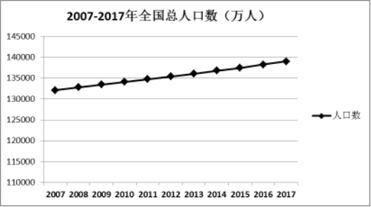

表2： 2007-2017年全国平均气温（℃）。

|  |  |  |  |  |  |  |  |  |  |  |  |
| --- | --- | --- | --- | --- | --- | --- | --- | --- | --- | --- | --- |
| 年份 | 2007 | 2008 | 2009 | 2010 | 2011 | 2012 | 2013 | 2014 | 2015 | 2016 | 2017 |
| 平均温度（℃） | 10.6 | 10.1 | 9.9 | 9.5 | 9.3 | 9.4 | 10.2 | 10.1 | 10.5 | 10.5 | 10.6 |

图2： 2017-2017年全国平均温度（℃）

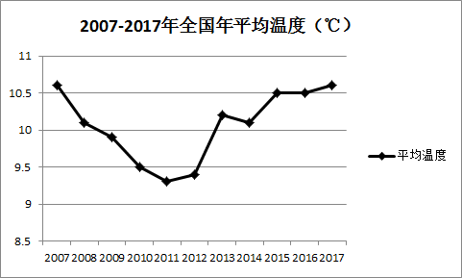

表3: 2007-2017年全国流感感染人数（位）

|  |  |  |  |  |  |  |  |  |  |  |  |
| --- | --- | --- | --- | --- | --- | --- | --- | --- | --- | --- | --- |
| 年份 | 2007 | 2008 | 2009 | 2010 | 2011 | 2012 | 2013 | 2014 | 2015 | 2016 | 2017 |
| 感染人数（位） | 36434 | 42692 | 198381 | 64502 | 66133 | 122140 | 129873 | 215533 | 195723 | 306682 | 456718 |

图3：2007-2017年全国流感感染人数（位）

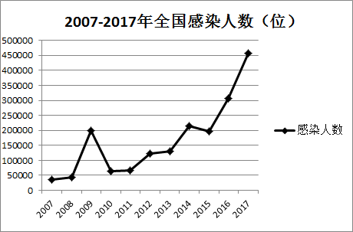

二、人口迁移对流感病毒扩散速率的影响

分析2011-2016年上海市人口迁移情况与流感感染人数变化

仅考虑人口迁移对流感感染人数变化的影响。由于上海市外来人口迁入稳居全国前列，故此处我们通过分析2011-2016年上海市人口迁移情况对流感感染人数的变化情况来研究人口迁移对流感病毒扩散速率的影响。

由图4可知，2011-2016年上海市人口密度呈增长趋势，即人口总数呈增长趋势。其中2011-2014年这三年的人口密度增幅较大，2013-2016年仅存在较小的波动，且人口密度逐渐稳定于3815人/平方公里。通过调查我们发现，2011-2016年上海市外来人口迁入稳居全国前列，其中2011-2014年上海市外来人口迁入数量较其余几年明显增多，故我们将此处人口密度的增长看成人口迁入人数的增长。

由图5可知，2011-2016年上海市感染流感人数基本呈上升趋势，除了2013年和2016年出现了突降。

通过调查相关资料，我们发现在2013年上海市首次发现人感染H7N9禽流感病例，这一年的4月2日起，上海就启动了流感流行三级应急预案[4]。政府采取的有效措施在一定程度上提高了人们对流感的防御程度，有效的降低了当年感染流感的人数。

表4：2011-2016年上海市人口密度（人/平方公里）

|  |  |  |  |  |  |  |
| --- | --- | --- | --- | --- | --- | --- |
| 年份 | 2011 | 2012 | 2013 | 2014 | 2015 | 2016 |
| 人口密度（人/平方公里） | 3702 | 3754 | 3809 | 3826 | 3809 | 3816 |

图4：2011-2016年上海市人口密度（人/平方公里）

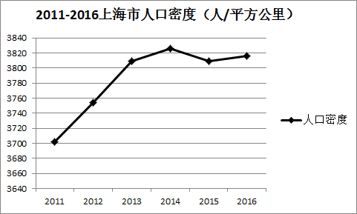

表5：2011-2016年上海市流感感染人数（位）

|  |  |  |  |  |  |  |
| --- | --- | --- | --- | --- | --- | --- |
| 年份 | 2011 | 2012 | 2013 | 2014 | 2015 | 2016 |
| 感染人数（位） | 1315 | 3127 | 2123 | 4878 | 6037 | 4778 |

图5：2011-2016年上海市流感感染人数（位）

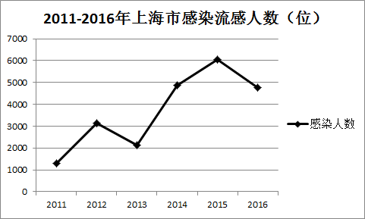

接下来我们通过分析比较2011-2016年上海市本地人感染流感人数与外来人口感染流感人数得出结论。

由图6可知，2011-2015年上海市本地人口感染流感人数的情况与上海市内的总体情况大体相同，基本呈上升趋势。其中2013年和2016年这两年感染流感人数呈明显下降趋势。

由图7可知，2011-2015年上海市外来人口感染流感的趋势也大体相同，基本呈上升趋势。其中2013年感染流感人数呈略微下降趋势，2016年上海市外来人口感染流感人数则出现了较大的增幅，与2016年上海市本地人口感染流感人数相比出现了明显的不同。

由此我们不难发现上海市本地人口的流感感染情况趋于稳定，但外来人口的流感感染形式愈发严峻，呈不断增长趋势。尤其是2013-2016年外来人口感染流感的人数激增。

我们得出结论：在仅考虑人口迁移对流感病毒扩散速率的影响下，人口迁入人数与流感病毒传染速率呈正相关，即随人口迁入的增多，流感病毒传染速率增长，流感感染人数增多，且大部分感染人群为迁入人口。因此，通过降低外来人口感染流感的人数来降低上海整体的流感感染人数显得十分重要。

表6：2011-2016年上海市本地人感染流感人数（位）

|  |  |  |  |  |  |  |
| --- | --- | --- | --- | --- | --- | --- |
| 年份 | 2011 | 2012 | 2013 | 2014 | 2015 | 2016 |
| 本地人感染人数（位） | 1152 | 2869 | 1963 | 4561 | 5652 | 4137 |

图6：2011-2016年上海市本地人口感染流感人数（位）

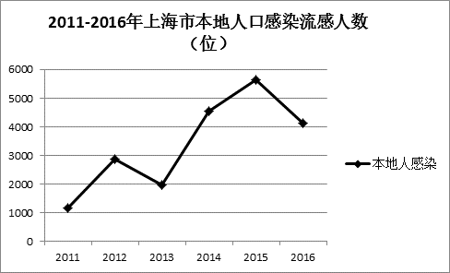

表7：2011-2016年上海市外地人感染流感人数（位）

|  |  |  |  |  |  |  |
| --- | --- | --- | --- | --- | --- | --- |
| 年份 | 2011 | 2012 | 2013 | 2014 | 2015 | 2016 |
| 外地人感染流感人数（位） | 163 | 258 | 160 | 317 | 385 | 641 |

图7：2011-2016年上海市外来人口感染流感人数（位）

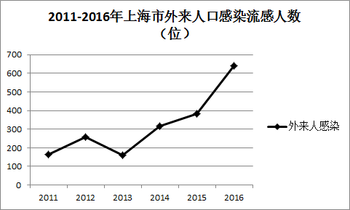

数据来源：

2007-2017年全国平均气温来自于每年国家发布的中国气候公报

2007-2017年全国总人口数来源于中国统计年鉴

2007-2017年全国流行性感冒（简称：流感）感染人数数据来自于疾病预防控制局每年发布的全国法定疫情概括

2011-2016年上海感染流行性感冒的总人数来自于上海卫生和计划委员会每年公布的法定报告传染病疫情

2011-2016年上海市年末常住人口密度数据来源于上海市相关年份的年鉴

**4 控制方案**

一、流感疫苗

流感疫苗是用来预防流行性感冒病毒引起的流行性感冒（简称流感）的疫苗，在我国属于自费接种疫苗。目前的流感疫苗是流感病毒灭活疫苗，由3种病毒组成，可以减少接种者感染流感的机会或者减轻流感症状。目前，接种疫苗仍然是抵御流感最有效、经济、科学的方式之一，但在我国，接种疫苗的对象意识仍然停留在儿童阶段，相对于一些发达国家，我国的成人流感疫苗接种率处在一个极低的水平[5]。有研究表明对于65岁以上的老人联用流感裂解疫苗与人免疫球蛋白的效果显著，可明显减少其出现流感症状出现的概率[6]。

接种疫苗是预防流感的主要措施。在接种流感疫苗后2～3周,通常可以获得免疫力,当机体接触到疫苗所针对的流感病毒时就可以启动保护性免疫反应。接种流感疫苗后最常见的反应是接种部位疼痛，全身发热、乏力等症状较为少见。避免空腹接种，接种完毕需观察30分钟。同时需要注意，接种流感疫苗后也不能高枕无忧。任何一种疫苗或菌苗都不可能对人的机体产生百分之百的保护作用，所以平时还是需要预防和采取保护措施。

现阶段，对于流感病毒的预防临床常选择流感疫苗，它可以对流感病毒的感染进行有效预防，同时使流感发生率显著降低。流感疫苗需每年进行接种才可以将预防效果充分发挥 [7]。

现在市面上主要的流感疫苗有：全病毒灭活疫苗、裂解疫苗和亚单位疫苗，国产和进口产品均有销售。每种疫苗均含有甲1亚型、甲3亚型和乙型3种流感灭活病毒或抗原组份。这三种疫苗的免疫原性和副作用相差不大。

（一）全病毒灭活疫苗

流感病毒接种于9－10日龄鸡胚尿囊腔中，l－2d后冷胚收获尿囊液，用福尔马林处理，灭活试验和无菌试验合格后，采用超速离心或柱层析方法对尿囊液进行浓缩和纯化，得到病毒原液，各项检验合格后进行分包装，获得流感全病毒灭活疫苗。流感全病毒灭活疫苗具有较高的免疫原性和相对较低的生产成本，但是在接种过程中副反应发生率也较高，同时不得应用于6岁以下儿童。这些都限制了流感全病毒疫苗的应用。

（二）裂解疫苗

裂解型流感灭活疫苗是建立在流感全病毒灭活疫苗的基础上，通过选择适当的裂解剂和裂解条件裂解流感病毒，去除病毒核酸和大分子蛋白，保留抗原有效成分HA和 NA以及部分M蛋白和NP蛋白，经过不同的生产工艺去除裂解剂和纯化有效抗原成分制备而成。目前使用的裂解剂主要包括如：乙醚、3－N－丁基磷酸盐（Tri－N－butyl phosphate）、聚山梨酸酯 80（Polysothat 80）、脱氧胆酸钠（ Sodium deoxyholate）及三硝基甲苯 XI00（TritoX100）等，裂解型流行性感冒疫苗可降低全病毒灭活疫苗的接种副反应，并保持相对较高的免疫原性，可扩大疫苗的使用范围，但在制备过程中须添加和去除裂解剂。

（三）亚单位疫苗

20世纪70和80年代，在裂解疫苗的基础上，又研制出了毒粒亚单位和表面抗原（HA和NA）疫苗。通过选择合适的裂解剂和裂解条件，将流感病毒膜蛋白HA和NA裂解下来，选用适当的纯化方法得到纯化的HA和NA蛋白。亚单位型流行性感冒疫苗具有很纯的抗原组分。英国在临床疫苗试用中，证实了免疫效果与裂解疫苗相同，并可用于儿童。1980年英国首次批准使用，而后扩展到其它国家。

接种流感疫苗的最佳时机是在每年的流感季节开始前。在我国，每个月都有一定数量的人群感染流感。一年之中，每到换季的月份，感染人数都有较大的波动，尤其是冬季，正逢一年中最寒冷的时节，患流感人数明显高于其他时候。特别是北方地区，冬、春季是每年的流感流行季节，因此，3、9月份是最佳接种时机。针对这种现象，我们建议人们在每年的11月份中旬接种流感疫苗，以抵御一年中最易感染流感是时间。当然流感开始以后接种也有预防效果。

有研究表明，接种效果也与接种的时间有关，英国伯明翰大学的研究人员根据接种时间将人群分为几组，实验结果表明，上午接种疫苗能够有效的促进机体对流感疫苗的免疫反映，从而提高疫苗的有效性[8]。我国国内人口迁移主要集中在春节期间以及寒暑假，针对高校放假时间与春节还有一定的出入，每年的三月份，九月份返校潮，使得高校人口短时间内激增，人口密度增加速度极快。流感感染者接触的感染者越多就越容易出现交叉感染，接触的健康人群越多新感染的人数也就会增加。因此对于大学生来说，返校的前10-15天抽上午的时间去打一针疫苗能够起到较好的防御流感效果。

二、针对高校给出相应防治措施

通过查阅资料以及分析相关数据，学生是流感暴发疫情的高发人群。由于学校的环境特殊性，处于半封闭状态且人口较密集。故在流行季节流感病毒非常容易在学校迅速传播蔓延，因此学校是流感防控的重点场所。接下来我们将针对这一特性针对高校给出相应防治措施。

（一）由于教学楼以及宿舍人口相对较多较密集，处于半封闭状态且空间有限，有助于病毒传播。故需要同学保持空气流通，定时开窗做好通风工作，有效控制病毒传播。

（二）学校食堂使用公共餐具，若不做好卫生工作极可能导致疾病大规模传染。故需要学校方面及时做好消毒措施，基本上阻断病毒通过食物、餐具等途径的传播。

（三）有些学校医疗措施较落后落后以及学生就医意识不强导致流感没能在最佳治疗时间治愈，这就需要学校方面加强有关流感病毒的教育工作，增强学生的就医意识和对流感的认识以及提高校医院的医疗措施。

（四）由于住校的特殊性，在脱离了父母的照顾之后，学生平时就容易出现以下几种情况：忽视自身的一些小变化、自己乱用药以及饮食不规律等。这就需要学校加强健康教育以及可以在流感多发季节，食堂多提供预防流感的药汤给学生饮用。

参考文献：

[1] 孙波.流行性感冒危害及接种流行性感冒疫苗的研究[J].中国卫生产业，2016,13(4):76-78.DOI:10.16659/j.cnki.1672-5654.2016.04.076.

[2] 吴晓旭，田怀玉，周森等.全球变化对人类传染病发生与传播的影响.中国科学:地球科学，2013,43:1743-1759.

[3] 吴雨涵.高校流行性感冒预防控制措施[J].特别健康, 2017(14).

[4] 姜晨彦, 赵根明, 毛盛华,等. 上海市2013—2015年流行性感冒流行特征分析[J]. 上海预防医学, 2016, 28(11):766-768.

[5] 叶莉霞, 方挺, 孙烨祥,等. 宁波市成人预防接种门诊建设探讨[J]. 中国公共卫生管理, 2018(1).

[6] 贾彦丽, 孔令华, 耿明亮,等. 为65岁以上的人群联用流感裂解疫苗与人免疫球蛋白预防流感的效果分析[J]. 当代医药论丛, 2015(9):262-263.

[7] 宋倩倩,张艳平.某市65岁以上参保人员流感疫苗接种的效果观察[J]. 中国医药指南,2014,(34):84-85.

[8] 佚名. 上午接种疫苗更有效[J]. 中医健康养生, 2016(6).